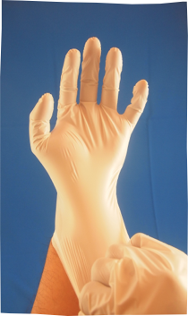


醫療/食品用

類乳膠手套




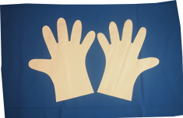

革命性的技術

無粉手套

類乳膠手套

彈性乳膠

無過敏反應

價格具有競爭性

革命性的材料

萬興集團

地址 : (71084) 台南市永康區中華路1-98號16樓

TEL: +886 6 312-0658 FAX: +886 6 312-1358

E-MAIL : info@wan-xing-group.com

公司網址：http://www.wan-xing-group.com

